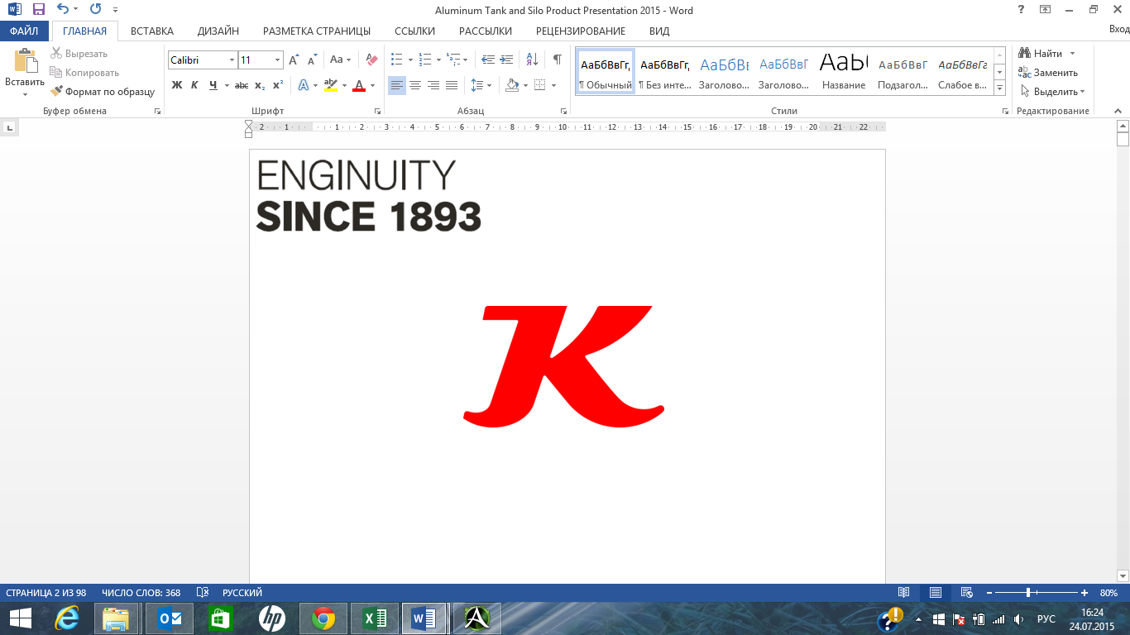



2018

|  |  |  |
| --- | --- | --- |
| **Коммерческое предложение** | | |
| ООО "Спецтранс Карго" | |  |
| 124460, г. Москва, г. Зеленоград, 2-й Западный проезд, д. 3, стр. 1 | |  |
| Тел. +7 (916) 139 09 21 | |  |

Уважаемые Господа!

Мы хотели бы поблагодарить Вас за интерес к продукции Kässbohrer. Ссылаясь на Ваш запрос, ниже представлены коммерческие условия и технические характеристики продукта.

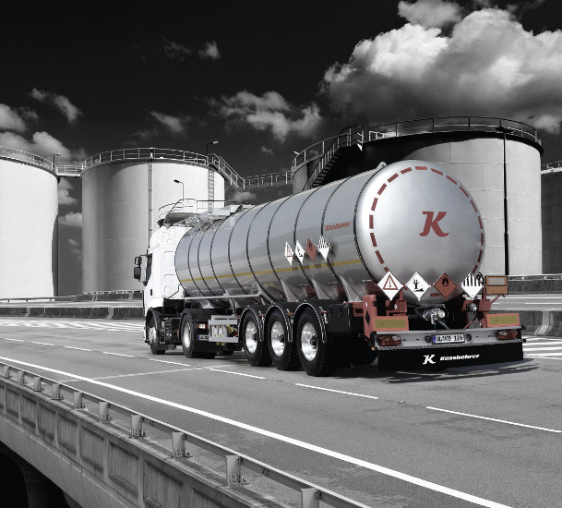

**K.STS 32**

**Полуприцепы-цистерны для битума** ответят на все ожидания вашей компании при выполнении транспортировки горячих нефтехимических продуктов на профессиональном уровне.

**Описание и условия**

|  |  |
| --- | --- |
| Производитель | Kässbohrer |
| Тип ТС | Полуприцеп-цистерна |
| Категория ТС | Полуприцеп |
| Материал | Нержавеющая сталь |

**Условия**

|  |  |
| --- | --- |
| Цена | 80 378 €(включая НДС 20%) |
| Год выпуска | 2019 |
| Гарантия | 1 год |

**Коммерческое предложение**

|  |  |
| --- | --- |
| **Основные размеры** | |
| Длина, мм | 11 955 |
| Диаметр цистерны, мм | 1 900 |
| Высота, мм | 3 570 |
| Передний безопасный радиус | 1 345 |
| Задний безопасный радиус | 2 350 |
| Колесная база, мм | 6 850 |
| Межосевое расстояние, мм | 1 310 |
| Задний свес | 3 760 |
| Высота ССУ | 1 220 |
| **Технические характеристики** | |
| Объем цистерны, м3 | 32 |
| Масса, кг | 7 800 |
| Нагрузка на оси, кг | 24 000 |
| Нагрузка на ССУ, кг | 10 000 |
| Рабочая температура | 250 ° С |
| Рабочее давление, бар | 0 |
| Тестовое давление, бар | 4 |
| Цистерна | Цилиндрическая цистерна из углеродистой стали, самоподдерживающая сварная конструкция, укрепленная сварными кронштейнами |
| Конструкция | 1 отсек, с 4-мя волнорезами в соответствии с ADR |
| Вакуумный клапан | 1 х огнеупорный клапан давлением 0,21 бар |
| Термометр | 1 х Термометр (0° - 300°) |
| Изоляция | Стекловата толщиной 150 мм с алюминиевым покрытием |
| Изоляция люка | Стеклопластиковое покрытие |
| Изоляционные кольца | Из нержавеющей стали вдоль цистерны |
| Загрузочный люк | 1 х DN500 в соответствии с EN14025 |
| Боковой воздуховод | Отсутствует |
| Верхний воздуховод | Отсутствует |
| Нижний воздуховод | Отсутствует |
| Площадка обслуживания | Алюминиевая, вокруг разгрузочного ящика, механически управляемая |
| Лестница | Алюминиевая справа |
| **Разгрузочная система** | |
| Клапаны разгрузочной системы | Нижний клапан DN100 с ручным управлением, соответствующий EN14433 |
| Быстрозакрывающийся клапан DN100, соответствующий EN14432 |
| Разгрузочная система | Конструкция из нержавеющей стали DN100 в задней части |
| Соединительная муфта разгрузочной системы | 3" TW |
| Держатель рукава | 1 х 6 м алюминиевый |
| Рукав | Отсутствует |

**Коммерческое предложение**

|  |  |
| --- | --- |
| **Ходовая система** | |
| Шасси | Два профиля I типа из оцинкованной стали |
| Оси | 3 х BPW Airlight II с дисковыми тормозами, модель TSB4309 |
| Шины и диски | 6 + 1 x 385/65 R22.5, марка: Выбор Kassbohrer со стальными дисками |
| Подъемная ось | 1я подъемная ось с управлением ECAS |
| Тормозная система | Wabco EBS 4S / 2M с RSS и ECAS |
| Одометр | Отсутствует |
| Держатель запасного колеса | Есть |
| Электросистема | Aspöck 1 х 15 пиновая розетка |
| 2 х Задняя лампа |
| 2 х Парковочное освещение (спереди и сзади) |
| 4 х Парковочное освещение (по бокам) |
| 2 х Рабочих фонаря |
| Опорное устройство | 2 x 12 тонн механических стальных опорных устройства JOST |
| Пластиковый ящик | 1 х ящик (580мм х 400 мм х 450 мм) |
| Противоподкатная защита | Алюминиевая по бокам и сзади |
| **Другое** | |
| Брызговики | Полу крылья |
| Противооткатные башмаки |  |
| Значки | ADR |
| "Окружающая среда" |
| "Температура" |
| Шкафчик для огнетушителя |  |
| Задние отражатели | красные |
| Боковые отражатели | желтые |
| Цвет шасси | Серый |
| Цвет цистерны | RAL 9006 White Aluminium |

***Внимание: В спецификации указаны стандартные параметры.***

***При изменении параметров стоимость и срок производства увеличиваются.***